Pressemitteilung

congatec stellt neue SMARC-Module mit TI Jacinto™ 7 TDA4x oder DRA8x Prozessoren vor

High-End Edge-KI und Bildverarbeitung für Ultra-Low-Power-Designs

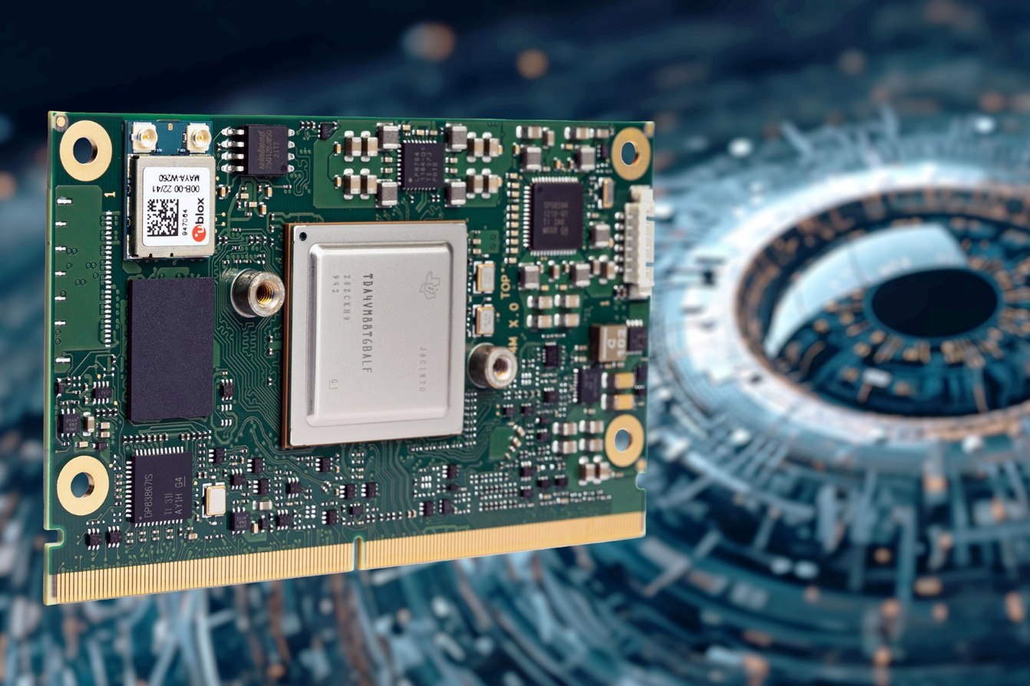

Deggendorf, 28. September 2023 * * * congatec – ein führender Anbieter von Embedded und Edge Computer Technologie – hat die Markteinführung seiner neuesten SMARC 2.1 Computer-on-Module angekündigt, die auf Texas Instruments Jacinto™ 7 TDA4x oder DRA8x Prozessoren basieren. Diese neuen industriell-robusten Computer-on-Module sind ideal für den Einsatz in hochperformanten KI-Edge-Anwendungen im Ultra-Low-Power Bereich (ULP) und bieten zwei Arm Cortex-A72-Prozessoren, leistungsstarke KI-Beschleuniger und 3D-Grafik. Die conga-STDA4-Module verbrauchen nur 5 bis 10 Watt und zielen auf mobile Industriemaschinen ab, die 2D-/3D-Kameras, Radar und Lidar-basierte Nahfeldanalysen benötigen, wie beispielsweise fahrerlose Transportfahrzeuge (AGVs) und autonome mobile Roboter (AMRs), sowie Anwendungen in Bau- und Landmaschinen. Sie eignen sich auch für die Vision-basierte industrielle Automatisierung und medizinischen Lösungen, die eine leistungsstarke und energieeffiziente KI-Performance an der Edge erfordern.

Die neuen SMARC-Module haben zwei MIPI CSI-Kameraeingänge. Das auf dem TDA4x-Prozessor basierende conga-STDA4 Modul verfügt über einen Bildsignalprozessor (ISP), Bildverarbeitungsbeschleuniger und vortrainierte KI-Modelle aus dem TI Model Zoo, die einen nahtlosen Einstieg in die KI-gestützte Applikationsentwicklung ermöglichen. Darüber hinaus enthält es ein Robotic SDK für erweiterte Funktionalität. Die DRA8x-Varianten bieten eine kostengünstige Option ohne Bildverarbeitungsbeschleuniger. Beide Hochleistungs- Modulvarianten sind für den Einsatz in rauen Industrieumgebungen konzipiert und unterstützen den erweiterten Temperaturbereich von -40 °C bis +85 °C, Time-Sensitive Networking (TSN) und Maßnahmen zur Erhöhung der Cybersicherheit.

„Durch die Integration der leistungsstarken Texas Instruments Jacinto™ 7 TDA4x und TI DRA8x Prozessoren in unser hochleistungsfähiges SMARC Module 2.1 Ökosystem vereinfacht congatec den Design-In Prozess für diese fortschrittliche Arm Cortex-A72 basierte SoC-Technologie. Dies ermöglicht Vision-basierten Situational-Awareness-Entwicklern in verschiedenen Embedded-Branchen, sich auf ihre Kernkompetenzen zu konzentrieren, Vorlaufkosten zu sparen und die Zeit bis zur Markteinführung zu verkürzen, insbesondere bei der Produktion industrieller Lose“, erklärt Martin Danzer, Director of Product Management bei congatec. Industrielle OEMs, insbesondere solche, die keine Zeit und finanziellen Ressourcen für Full-Custom-Designs haben, können von dem innovativen SMARC High-Performance Ökosystem aus dem Hause congatec profitieren. Es optimiert den Designprozess und gewährleistet gleichzeitig eine hohe Designsicherheit und niedrige einmalige Engineering-Kosten (NRE).

Das Featureset im Detail
Die neuen congatec conga-STDA4 Computer-on-Modules auf Basis der SMARC Module 2.1 Spezifikation sind mit Texas Instruments Jacinto™ 7 TDA4VM oder DRA829J Prozessoren auf Basis von 2 Arm Cortex-A72 und 6 Arm Cortex-R5F bestückt. Mit 2x MIPI-CSI 4-Lanes und integriertem Image Signal Processor (ISP) für MIPI-CSI-Kameras ermöglichen die neuen Module die Erfassung und Verarbeitung hochwertiger Kamera-, Lidar- oder Radardaten. Ausgestattet mit Deep-Learning-Matrix-Multiplikationsbeschleunigern (MMA) mit bis zu 8 TOPS und C7x-Gleitkomma-Vektor-DSP mit bis zu 80 GFLOPs bietet das Modul eine außergewöhnliche Leistung für Deep Learning und KI-Verarbeitung. Exklusiv für die Jacinto™ 7 TDA4VM-Variante sind die Vision Processing Beschleuniger (VPAC) mit Bildsignalprozessor (ISP) und mehreren Sehhilfe-Beschleunigern, die eine hochwertige Bildverarbeitung und -analyse gewährleisten. Beiden Prozessorvarianten gemeinsam sind die Tiefen- und Bewegungsverarbeitungsbeschleuniger (DMPAC), die eine genaue Tiefenwahrnehmung und Bewegungsverfolgung ermöglichen. Die Grafikleistung einschließlich GPGPU-Funktionen wird durch den integrierten 3D-Grafikbeschleuniger der GPU PowerVR Rogue 8XE GE8430 verbessert. Die neuen Module sind Bestandteil des leistungsstarkem SMARC 2.1-Modul-Ökosystems von congatec, das unter anderem maßgeschneiderte Kühllösungen, evaluierungs- und anwendungsfertige Carrierboards sowie Mehrwert-Services wie Signalkonformitätstests, Schutzbeschichtungen und Design-in-Schulungen umfasst.

Die neuen conga-STDA4 SMARC Computer-on-Modules auf Basis der Jacinto™ 7 TDA4V- und DRA8-Prozessoren von Texas Instruments unterstützen Linux, QNX, RTOS und VxWorks und sind in den folgenden Standardkonfigurationen erhältlich, mit Anpassungsoptionen auf Anfrage:

 | Processor | ARM Cortex-A72 | ARM Cortex-R5F | DSP Cores / GFLOPs | VPAC / DMPAC
 | TI TDA4VM | 2 | 6 | 1x C7x / 80  2x C66 / 40 | Yes
 | TI DRA829J | 2 | 6 | 1x C7x / 80  2x C66 / 40 | No

Weitere Informationen zu den neuen conga-STDA4 SMARC-Modulen von congatec und ihren Funktionen finden Sie unter: https://www.congatec.com/de/produkte/smarc/conga-stda4/

* * *

Über congatec
congatec ist ein stark wachsendes Technologieunternehmen mit Fokus auf Embedded- und Edge-Computing-Produkte und Services. Die leistungsstarken Computermodule werden in einer Vielzahl von Systemanwendungen und Geräten in der industriellen Automatisierung, der Medizintechnik, der Robotik, der Telekommunikation und vielen anderen Branchen eingesetzt. Unterstützt vom Mehrheitsaktionär DBAG Fund VIII, einem deutschen Mittelstandsfonds mit Fokus auf wachsende Industrieunternehmen, verfügt congatec über die Finanzierungs- und M&A Erfahrung, um diese expandierenden Marktchancen zu nutzen. Im Segment Computer-on-Module ist congatec globaler Marktführer mit einer exzellenten Kundenbasis von Start-ups bis zu internationalen Blue-Chip-Unternehmen. Weitere Informationen finden Sie unter www.congatec.de oder bei LinkedIn, X und YouTube.

Intel, das Intel Logo und andere Intel Marken sind Handelsmarken der Intel Corporation oder ihrer Tochtergesellschaften

Leserkontakt:
congatec
Phone: +49-991-2700-0
info@congatec.com
www.congatec.com

Pressekontakt congatec:
congatec
Christof Wilde
Phone: +49-991-2700-2822
christof.wilde@congatec.com

Pressekontakt Agentur:
Publitek GmbH
Julia Wolff
+49 (0)4181 968098-18
julia.wolff@publitek.com
Bremer Straße 6
21244 Buchholz

Bitte senden Sie Beleghefte an:
Publitek GmbH
Diana Penzien
Bremer Straße 6
21244 Buchholz

